МБУ ДО
«ДОМ ДЕТСКОГО ТВОРЧЕСТВА»
МУНИЦИПАЛЬНОГО ОБРАЗОВАНИЯ
«СУСУМАНСКИЙ ГОРОДСКОЙ ОКРУГ»

ПРИКАЗ
От 01.10.2020 года № 101

О Порядке организации и осуществления
образовательной деятельности по дополнительным
общеобразовательным (общеразвивающим) программам в МБУ ДО «ДДТ»
муниципального образования «Сусуманский городской округ»

В соответствии с частью 11 статьи 13, статьей 75 Федерального закона «Об образовании в РФ», Приказом Министерства образования и науки Российской Федерации от 09 ноября 2018 г. № 196 «Об утверждении порядка организации и осуществления образовательной деятельности по дополнительным общеобразовательным программам», Приказом Министерства просвещения РФ от 13 марта 2019 г. № 114 “Об утверждении показателей, характеризующих общие критерии оценки качества условий осуществления образовательной деятельности организациями, осуществляющими образовательную деятельность по основным общеобразовательным программам, образовательным программам среднего профессионального образования, основным программам профессионального обучения, дополнительным общеобразовательным программам”
в целях реализации Распоряжения Правительства РФ от 24 апреля 2015 г. № 729-р «План мероприятий на 2015-2020 годы по реализации Концепции развития дополнительного образования детей» (п.12,17,21),

П Р И К А З Ы В А Ю:

1. Внести изменения и дополнения в Порядок организации и осуществления образовательной деятельности по дополнительным общеобразовательным программам в МБУ ДО «ДДТ» муниципального образования «Сусуманский городской округ», утвержденный приказом от 29.01.2018 № 14,

2. Утвердить Порядок организации и осуществления образовательной деятельности по дополнительным общеобразовательным программам в МБУ ДО «ДДТ» муниципального образования «Сусуманский городской округ» в новой редакции согласно приложению.

3. Приказ от 29.01.2018 № 14 считать утратившим силу.

Директор МБУ ДО «ДДТ» И.В. Елисеева

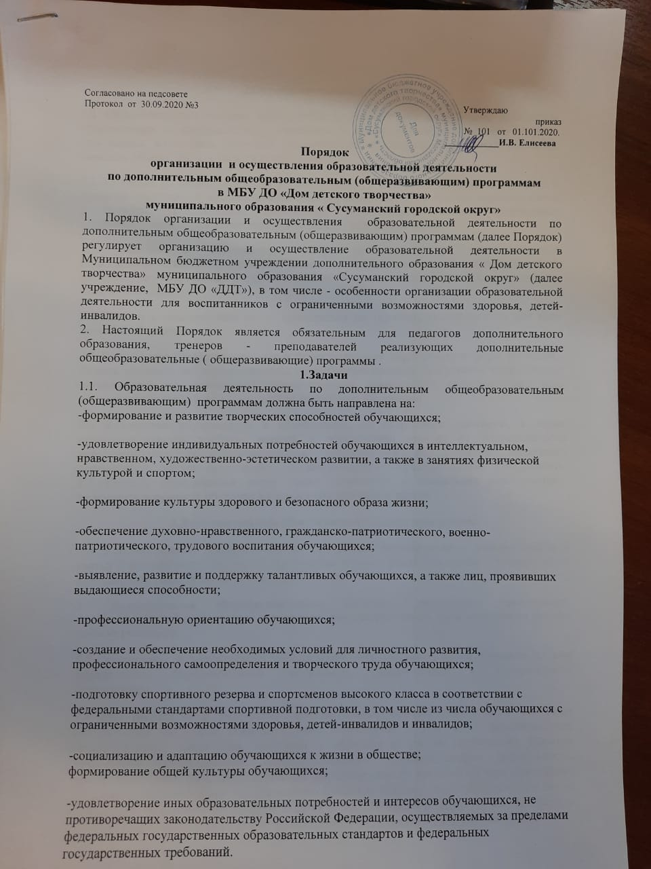

Согласовано на педсовете
Протокол от 30.09.2020 №3 Утверждаю
приказ
№ 101 от 01.101.2020.
____________И.В. Елисеева
Порядок
организации и осуществления образовательной деятельности
по дополнительным общеобразовательным (общеразвивающим) программам
в МБУ ДО «Дом детского творчества»
муниципального образования « Сусуманский городской округ»
1. Порядок организации и осуществления образовательной деятельности по дополнительным общеобразовательным (общеразвивающим) программам (далее Порядок) регулирует организацию и осуществление образовательной деятельности в Муниципальном бюджетном учреждении дополнительного образования « Дом детского творчества» муниципального образования «Сусуманский городской округ» (далее учреждение, МБУ ДО «ДДТ»), в том числе - особенности организации образовательной деятельности для воспитанников с ограниченными возможностями здоровья, детей-инвалидов.
2. Настоящий Порядок является обязательным для педагогов дополнительного образования, тренеров - преподавателей реализующих дополнительные общеобразовательные ( общеразвивающие) программы .
1.Задачи
1.1. Образовательная деятельность по дополнительным общеобразовательным (общеразвивающим) программам должна быть направлена на:
-формирование и развитие творческих способностей обучающихся;
-удовлетворение индивидуальных потребностей обучающихся в интеллектуальном, нравственном, художественно-эстетическом развитии, а также в занятиях физической культурой и спортом;
-формирование культуры здорового и безопасного образа жизни;
-обеспечение духовно-нравственного, гражданско-патриотического, военно-патриотического, трудового воспитания обучающихся;
-выявление, развитие и поддержку талантливых обучающихся, а также лиц, проявивших выдающиеся способности;
-профессиональную ориентацию обучающихся;
-создание и обеспечение необходимых условий для личностного развития, профессионального самоопределения и творческого труда обучающихся;
-подготовку спортивного резерва и спортсменов высокого класса в соответствии с федеральными стандартами спортивной подготовки, в том числе из числа обучающихся с ограниченными возможностями здоровья, детей-инвалидов и инвалидов;
-социализацию и адаптацию обучающихся к жизни в обществе;
формирование общей культуры обучающихся;
-удовлетворение иных образовательных потребностей и интересов обучающихся, не противоречащих законодательству Российской Федерации, осуществляемых за пределами федеральных государственных образовательных стандартов и федеральных государственных требований.

2.Образовательный процесс
2.1 Образовательный процесс организуется в соответствии с учебными планами в объединениях по интересам, сформированных в группы обучающихся одного возраста или разных возрастных категорий (разновозрастные группы), являющиеся основным составом объединения, а также индивидуально.
2.2. Обучение по индивидуальному учебному плану, в том числе ускоренное обучение, в пределах осваиваемой дополнительной общеобразовательной программы осуществляется в порядке, установленном локальными нормативными актами организации, осуществляющей образовательную деятельность ( одаренные дети)
2.3. Занятия в объединениях могут проводиться по дополнительным общеобразовательным программам различной направленности (естественнонаучной, физкультурно-спортивной, художественной, туристско-краеведческой, социально-педагогической).
2.4 Занятия в объединениях могут проводиться по группам, индивидуально или всем составом объединения.
2.5 Допускается сочетание различных форм получения образования и форм обучения . Формы обучения по дополнительным общеобразовательным программам определяются организацией, осуществляющей образовательную деятельность, самостоятельно, если иное не установлено законодательством Российской Федерации .
2.6 Количество обучающихся в объединении, их возрастные категории, а также продолжительность учебных занятий в объединении зависят от направленности дополнительных общеобразовательных программ и определяются локальным нормативным актом организации, осуществляющей образовательную деятельность.
2.7 Каждый обучающийся имеет право заниматься в нескольких объединениях, переходить в процессе обучения из одного объединения в другое.
3.Дополнительные общеобразовательные программы
3.1 Дополнительные общеразвивающие программы формируются с учетом пункта 9 статьи 2 Федерального закона об образовании и могут реализовываться в течение всего календарного года, включая каникулярное время.
3.2 Дополнительные общеобразовательные программы реализуются организацией, осуществляющей образовательную деятельность, как самостоятельно, так и посредством сетевых форм их реализации .
3.3 Содержание дополнительных общеразвивающих программ, сроки обучения по ним определяются образовательной программой, разработанной и утвержденной учреждением.
3.4 При разработке и реализации дополнительных общеобразовательных программ используются различные образовательные технологии, в том числе дистанционные образовательные технологии, электронное обучение с учетом требований Порядка применения организациями, осуществляющими образовательную деятельность, электронного обучения, дистанционных образовательных технологий при реализации образовательных программ, утвержденного приказом Министерства образования и науки Российской Федерации от 23 августа 2017 г. № 816 (зарегистрирован Министерством юстиции Российской Федерации от 18 сентября 2017 г., регистрационный № 48226).
3.5 При реализации дополнительных общеобразовательных программ организацией, осуществляющей образовательную деятельность, может применяться форма организации образовательной деятельности, основанная на модульном принципе представления содержания образовательной программы и построения учебных планов, использования соответствующих образовательных технологий .
3.6 Использование при реализации дополнительных общеобразовательных программ методов и средств обучения и воспитания, образовательных технологий, наносящих вред физическому или психическому здоровью обучающихся, запрещается
3.7, Дополнительные общеобразовательные программы ежегодно обновляются или дополняются с учетом развития науки, техники, культуры, экономики, технологий и социальной сферы.
3.8. Дополнительное образование детей в МБУ ДО «ДДТ» дается на русском языке,
3.9. Расписание занятий объединения составляется для создания наиболее благоприятного режима труда и отдыха обучающихся организацией, осуществляющей образовательную деятельность, по представлению педагогических работников с учетом пожеланий обучающихся, родителей (законных представителей) несовершеннолетних обучающихся и возрастных особенностей обучающихся.
3.10. При реализации дополнительных общеобразовательных программ организации, осуществляющие образовательную деятельность, могут организовывать и проводить массовые мероприятия, создавать необходимые условия для совместной деятельности обучающихся и родителей (законных представителей).
3.11. Педагогическая деятельность по реализации дополнительных общеобразовательных программ осуществляется лицами, имеющими среднее профессиональное или высшее образование (в том числе по направлениям, соответствующим направлениям дополнительных общеобразовательных программ, реализуемых организацией, осуществляющей образовательную деятельность) и отвечающими квалификационным требованиям, указанным в квалификационных справочниках, и (или) профессиональным стандартам
3.12. МБУ ДО «ДДТ» вправе привлекать к реализации дополнительных общеобразовательных программ лиц, получающих высшее или среднее профессиональное образование в рамках укрупненных групп направлений подготовки высшего образования и специальностей среднего профессионального образования «Образование и педагогические науки» в случае рекомендации аттестационной комиссии и соблюдения требований, предусмотренных квалификационными справочниками .
3.13. В работе объединений при наличии условий и согласия руководителя объединения совместно с несовершеннолетними обучающимися могут участвовать их родители (законные представители).
3.14. При реализации дополнительных общеобразовательных программ могут предусматриваться как аудиторные, так и внеаудиторные (самостоятельные) занятия, которые проводятся по группам или индивидуально.
3.15. Организации, осуществляющие образовательную деятельность, определяют формы аудиторных занятий, а также формы, порядок и периодичность проведения промежуточной аттестации обучающихся.
4. Обучение детей с ограниченными возможностями здоровья, детей-инвалидов и инвалидов
4.1. Для обучающихся с ограниченными возможностями здоровья, детей-инвалидов и инвалидов организации, осуществляющие образовательную деятельность, организуют образовательный процесс по дополнительным общеобразовательным программам с учетом особенностей психофизического развития указанных категорий обучающихся и в соответствии с заключением психолого-медико-педагогической комиссии.
4.2 Под специальными условиями для получения дополнительного образования обучающимися с ограниченными возможностями здоровья, детьми-инвалидами и инвалидами понимаются условия обучения, воспитания и развития таких обучающихся, включающие в себя использование специальных образовательных программ и методов обучения и воспитания, специальных учебников, учебных пособий и дидактических материалов, специальных технических средств обучения коллективного и индивидуального пользования, предоставление услуг ассистента (помощника), оказывающего обучающимся необходимую техническую помощь, проведение групповых и индивидуальных коррекционных занятий, обеспечение доступа в здания организаций, осуществляющих образовательную деятельность, и другие условия, без которых невозможно или затруднено освоение образовательных программ обучающимися с ограниченными возможностями здоровья .
4.3. Сроки обучения по дополнительным общеразвивающим программам и дополнительным предпрофессиональным программам для обучающихся с ограниченными возможностями здоровья, детей-инвалидов и инвалидов могут быть увеличены с учетом особенностей их психофизического развития в соответствии с заключением психолого-медико-педагогической комиссии для обучающихся с ограниченными возможностями здоровья, детей-инвалидов и инвалидов.
4.4 В целях доступности получения дополнительного образования обучающимися с ограниченными возможностями здоровья, детьми-инвалидами и инвалидами организации, осуществляющие образовательную деятельность, обеспечивают:
а) для обучающихся с ограниченными возможностями здоровья по зрению;
адаптацию официальных сайтов организаций, осуществляющих образовательную деятельность, в информационно-телекоммуникационной сети «Интернет» с учетом особых потребностей инвалидов по зрению с приведением их к международному стандарту доступности веб-контента и веб-сервисов (WCAG);
размещение в доступных для обучающихся, являющихся слепыми или слабовидящими, местах и в адаптированной форме (с учетом их особых потребностей) справочной информации о расписании лекций, учебных занятий (должна быть выполнена крупным (высота прописных букв не менее 7,5 см) рельефно-контрастным шрифтом (на белом или желтом фоне) и продублирована шрифтом Брайля);
присутствие ассистента, оказывающего обучающемуся необходимую помощь;
выпуск альтернативных форматов печатных материалов (крупный шрифт или аудиофайлы);
доступ обучающегося, являющегося слепым и использующего собаку-поводыря, к зданию организации, осуществляющей образовательную деятельность, располагающему местом для размещения собаки-поводыря в часы обучения самого обучающегося;
б) для обучающихся с ограниченными возможностями здоровья по слуху:
дублирование звуковой справочной информации о расписании учебных занятий визуальной (установка мониторов с возможностью трансляции субтитров (мониторы, их размеры и количество необходимо определять с учетом размеров помещения);
предоставление надлежащих звуковых средств воспроизведения информации;
в) для обучающихся, имеющих нарушения опорно-двигательного аппарата, материально-технические условия, предусматривающие возможность беспрепятственного доступа обучающихся в учебные помещения, столовые, туалетные и другие помещения организации, осуществляющей образовательную деятельность, а также их пребывания в указанных помещениях (наличие пандусов, поручней, расширенных дверных проемов, лифтов, локальное понижение стоек-барьеров до высоты не более 0,8 м; наличие специальных кресел и других приспособлений).
4.5 Численный состав объединения может быть уменьшен при включении в него обучающихся с ограниченными возможностями здоровья и (или) детей-инвалидов, инвалидов.
4.6 Численность обучающихся с ограниченными возможностями здоровья, детей инвалидов и инвалидов в учебной группе устанавливается до 15 человек.
4.7 Занятия в объединениях с обучающимися с ограниченными возможностями здоровья, детьми-инвалидами и инвалидами могут быть организованы как совместно с другими обучающимися, так и в отдельных классах, группах или в организациях, осуществляющих образовательную деятельность.
4.8 С обучающимися с ограниченными возможностями здоровья, детьми-инвалидами и инвалидами может проводиться индивидуальная работа как в организации, осуществляющей образовательную деятельность, так и по месту жительства.
4.9. Содержание дополнительного образования детей и условия организации обучения и воспитания обучающихся с ограниченными возможностями здоровья, детей-инвалидов и инвалидов определяются адаптированной образовательной программой .
4.10 Обучение по дополнительным общеобразовательным программам обучающихся с ограниченными возможностями здоровья, детей-инвалидов и инвалидов осуществляется организацией, осуществляющей образовательную деятельность, с учетом особенностей психофизического развития, индивидуальных возможностей и состояния здоровья таких обучающихся.
4.11 Образовательная деятельность обучающихся с ограниченными возможностями здоровья по дополнительным общеобразовательным программам может осуществляться на основе дополнительных общеобразовательных программ, адаптированных при необходимости для обучения указанных обучающихся, с привлечением специалистов в области коррекционной педагогики, а также педагогических работников, освоивших соответствующую программу профессиональной переподготовки.
4.12. С учетом особых потребностей обучающихся с ограниченными возможностями здоровья, детей-инвалидов и инвалидов организациями, осуществляющими образовательную деятельность, обеспечивается предоставление учебных, лекционных материалов в электронном виде.
4.13. Организации, осуществляющие образовательную деятельность, могут на договорной основе оказывать услуги по реализации дополнительных общеобразовательных программ, организации досуговой деятельности обучающихся педагогическим коллективам других образовательных организаций, а также молодежным и детским общественным объединениям и организациям.
5. Показатели, характеризующие общие критерии оценки качества условий осуществления образовательной деятельности по дополнительным общеобразовательным программам

5.1 Показатели, характеризующие доступность образовательной деятельности для инвалидов
Оборудование территории, прилегающей к зданиям организации, и помещений с учетом доступности для инвалидов:
- оборудование входных групп пандусами (подъемными платформами);
- помощь, оказываемая работниками организации, прошедшими необходимое обучение (инструктирование), по сопровождению инвалидов в помещении организации;
- возможность предоставления образовательных услуг в дистанционном режиме или на дому

5.2. Показатели, характеризующие доброжелательность, вежливость работников организации
. | Доля получателей образовательных услуг, удовлетворенных доброжелательностью, вежливостью работников организации, обеспечивающих первичный контакт и информирование получателя образовательной услуги при непосредственном обращении в организацию (например, работники приемной комиссии, секретариата, учебной части)
 | Доля получателей образовательных услуг, удовлетворенных доброжелательностью, вежливостью работников организации, обеспечивающих непосредственное оказание образовательной услуги при обращении в организацию (например, преподаватели, воспитатели, тренеры, инструкторы), в том числе при использовании дистанционных форм взаимодействия

5.3. Показатели, характеризующие удовлетворенность условиями осуществления образовательной деятельности организаций
Доля получателей образовательных услуг, которые готовы рекомендовать организацию родственникам и знакомым (могли бы ее рекомендовать, если бы была возможность выбора организации) (в % от общего числа опрошенных получателей образовательных услуг)
Доля получателей образовательных услуг, удовлетворенных удобством графика работы организации
Доля получателей образовательных услуг, удовлетворенных в целом условиями оказания образовательных услуг в организации
5.4. Открытость и доступность информации об образовательной организации;
Размещение и доступность информации об организации на официальном сайте, в социальных сетях, на информационных досках учреждения.

6. Положение действует до замены новым но не более 3х лет

